Номинация: Литературный проект
Название произведения: «Край любимый, я о тебе пою….»
Автор: Шевелева Софья, 14 лет
Руководитель: Новгородова Любовь Васильевна
Учащаяся: МОУ «Зайковская СОШ №1», 8 класс

«Край любимый, я о тебе пою…»
В глубинке Урала, у Ирбит реки,
Зайково – село моё три века уж стоит…
Сегодня мы путешествуем по уральской земле. Зайково – большое старинное село на Урале. Более чем за 3,5 века столько людских поколений сменилось, столько больших и малых событий пережили люди на этой земле. Росли, страдали, радовались жизни, растили детей, взращивали хлеб…
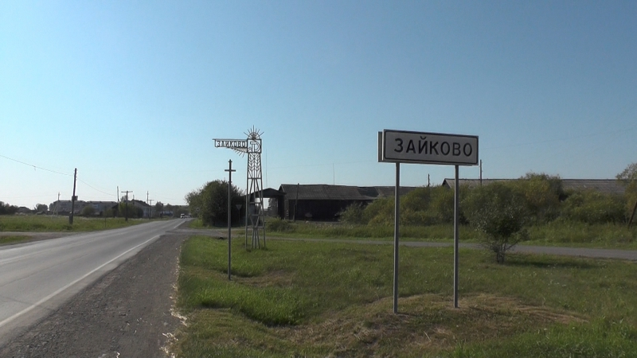
1639 год обозначен как время возникновения Зайково, а Семен Зайков назван его основателем. В 1659 году в деревне Зайковой было 18 дворов, в 1680 году в ней числилось 33 двора, она была самой крупной в Ирбитской слободе. Переселенцев с фамилией Зайковы тоже было много. Таким образом, село наше и получило название Зайково из-за большого количества поселенцев с этой фамилией. Сегодня живущих в поселке
с фамилией Зайков нет.
Наш поселок, от околицы до околицы – десять верст. Улица Коммунистическая – осевая, номера построек по ней за три сотни. Всех улиц и переулков - полста. Название иных более чем, кстати, и неповторимы.
К примеру, улица Бажова… В ирбитских письмах Павла Петровича домой есть упоминание: «Я опять пока в Зайково… здесь ведется подготовка к посеву. Меня теперь вовсе захватило мужицкой тревогой о погоде…» Писатель готовил тогда книгу «Пять ступеней коллективизации», опубликованную в 1930 году.
Улица Новикова-Прибоя… Алексей Силыч, будущий автор «Цусимы» служил когда-то на броненосце «Орел» с местным жителем Зайково, Мурзиным Семеном Антоновичем. Их сроднило кругосветное плавание в составе эскадры Рождественского. Совместно переживали трагедию Цусимского сражения. Оба выбирались из японского плена. После 37-ми летней разлуки, лишь редкой переписки, писатель, будучи в 1943году в г. Свердловске, дал о себе знать другу, на что последний дал телеграмму: «Приезжай!». Встреча двух товарищей была первой и последней, в 44-м году Алексей Силыч Новиков-Прибой умер.
Самая дальняя улица в поселке улица Конопляная… Она легла на пути к былому заводу по производству пеньки, той самой, из которой вили прочные веревки для крестьянских подворий и морские канаты.
Есть много наших земляков, которые на вопрос «откуда ты родом?», вам могут ответить: «Мой дом в Болгарии». А все потому, что в нашем поселке есть дореволюционный уголок, улица Калинина, где жил когда-то болгарин. Что привело его сюда – поселок забыл, а что давал приют человеку - помнит.
Или, например, островок двух улиц Свердлова и Механизаторов носит название Коряковка. Потому как с 1989 по 1997 годы совхоз-техникум вел Валентин Григорьевич Коряков, этот островок был отстроен под его руководством. Коряковка! История забудется, название останется.
Улицы, проулки, переулки,
Сколько их в селении моём?
Каждая по имени зовется,
Каждая историю несёт.
Дважды наш поселок становился районным центром. Первый раз в 1923 году, второй раз в марте 1941.В годы войны из села ушло более 1000 человек, половина из них погибли или пропали без вести.
Продолжаем путешествие.…
В настоящее время поселок переживает не лучший период своей истории. Продолжают работать две средние школы, аграрный техникум, филиал районной больницы, детская музыкальная школа, центр внешкольной работы и Зайковский районный дом культуры, два дошкольных учреждения, филиал Ирбитского молочного завода.
Помните, в детском стихотворении «Болтунья» А. Барто есть такие строчки: «Драмкружок, кружок по фото, хоркружок — мне петь охота…». Всем детям младшего школьного возраста хочется попробовать себя в разных видах деятельности. В нашем поселке есть Центр внешкольной работы, по старому его называют дом пионеров, именно в нем мы получаем дополнительное образование через работу детских объединений разной направленности. Здание, в котором расположен центр внешкольной работы, по праву можно назвать историческим центром нашего поселка.
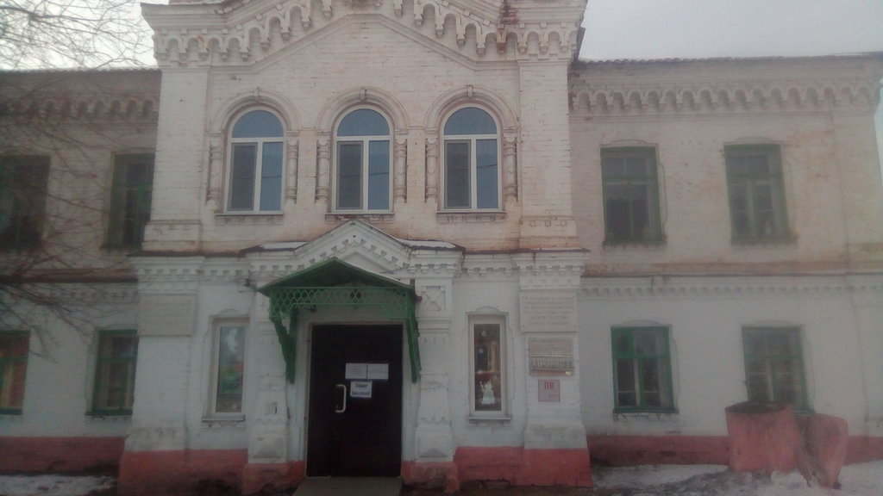

Построено здание было как здание волостной управы 1890 году, в 50-е годы 20 столетия это был районный дом культуры, в котором 7 марта 1950 года состоялась встреча великого полководца, трижды Героя Советского Союза, в то время командующего Уральским военным округом, Георгия Константиновича Жукова со своими избирателями. Об этом свидетельствует мемориальная доска на фасаде здания.
В 70-е годы здание было отдано под Дом пионеров, где была организована кружковая работа. Дети могли заниматься хореографией и вокалом, фотографией и ИЗО, автоделом и пчеловодством, резьбой по дереву и игрой на музыкальных инструментах, таких как фортепиано, баян, гитара, духовые инструменты и др. Со временем в 1982 году к основному зданию был сделан пристрой, открыты спортивные секции. Помимо дополнительного образования, районный дом пионеров курировал пионерское движение в Ирбитском районе, проводил слеты пионеров и массу других мероприятий
и соревнований. После развала советского периода,
в 90-е годы, распалось и пионерское движение. Районный отдел народного образования, педагоги школ поддержали идею педагогов Зайковского районного дома пионеров
по созданию детской общественной организации. Инициативной группой детей
и педагогов были изучены интересы и потребности детей, созданы первичные детские школьные организации. А в 1992 году 30 октября состоялся первый районный сбор,
на котором собрались делегаты – активисты из 23 школ. Был принят устав, утвержден руководящий орган – штаб. Был объявлен конкурс на название, символику и атрибуты детской организации. И районная детская общественная организация «Ювента» объединила 21 детскую школьную организацию и уже на протяжении 28 лет продолжает традиции пионерского движения, координирует работу школьных активов, через муниципальные программы Центра внешкольной работы в таких направлениях, как туристско-краеведческое, социально-гуманитарное, художественное, работа с одаренными детьми. По-прежнему Центр внешкольной работы занимается и дополнительным образованием. В 2018 году на базе Центра открылась базовая площадка Дворца молодежи «RоdоЦентр», оснащенная современным оборудованием, для занятий и развития детей в информационно-технической направленности.

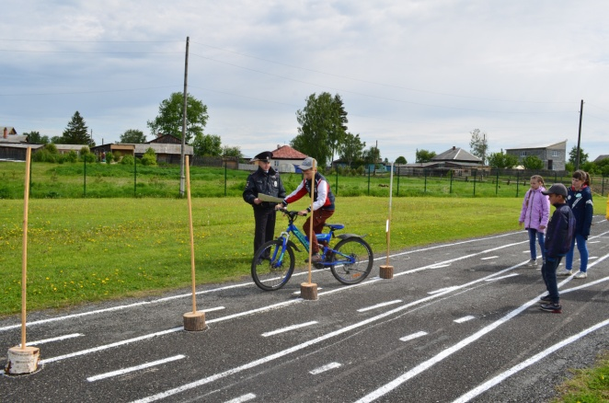
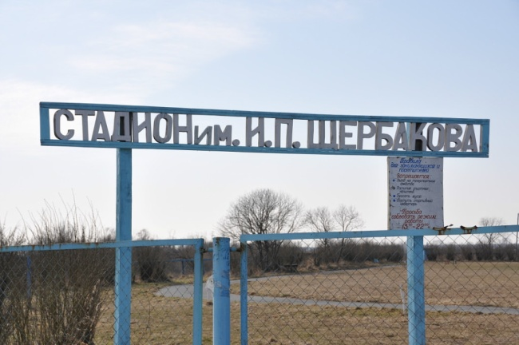
О многих исторических зданиях и местах поселка Зайково можно еще рассказать. Но мне хочется привлечь ваше внимание к нашему стадиону. Это теперь он имеет статус районного спортивного стадиона в п. Зайково. А когда-то, в далекие 60-е годы, стадион появился на берегу реки Ирбитки, на пустыре, по инициативе местного жителя Щербакова Ивана Павловича. Ребята и студенты самостоятельно ограждали его забором, высаживали саженцы кустарников по периметру будущего стадиона, косили и убирали траву, размечали известью футбольное поле, волейбольную площадку. Это стало излюбленным местом мальчишек и девчонок, с утра до вечера летом бегали они на воздухе, играли
в футбол, баскетбол, учились прыгать в длину и в высоту, просто правильно бегать, устраивали между собой соревнования. Зимой рядом со стадионом, на реке, чистили
и содержали каток, играли в хоккей с мячом, катались на лыжах. Спасибо Ирбитской
и территориальной администрации, что вспомнили про наш стадион в 2008 году, его за один сезон капитально отремонтировали. Принимали в этом участие все – от мала до велика. Помогли спонсоры, местные предприниматели. Стадион был готов к проведению областной летней спартакиады – 2008, имя ему дали в честь Щербакова Ивана Павловича, Почетного гражданина поселка Зайково, ветерана Великой Отечественной войны, неравнодушного человека, немало сделавшего для развития нашего села в 50 - 70 годы по воспитанию подрастающего поколения, организации народного музея.

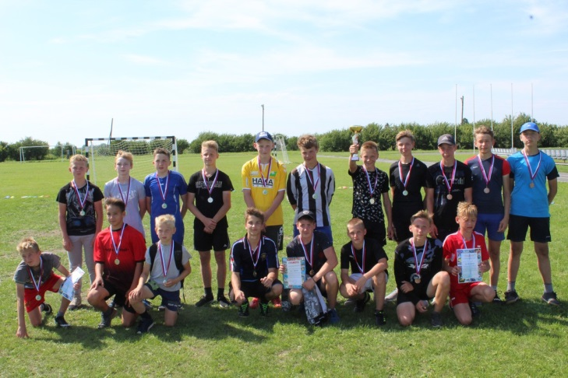
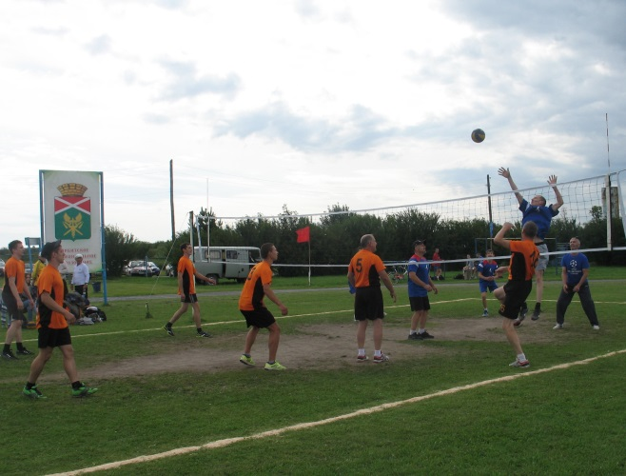

Проходит время, одно поколение людей меняет другое, меняются своим внешним обликом здания в нашем селе, но история остается. Остается в памяти земляков, в воспоминаниях местных краеведов и старожил, в судьбах наших предков.
В 1975 году нашим землякам был открыт памятный Обелиск, где увековечено 495 фамилий. Сегодня здесь строится современный Парк Победы. Именно рядом с Обелиском испытываешь особое волнение, и на душу ложатся строчки:
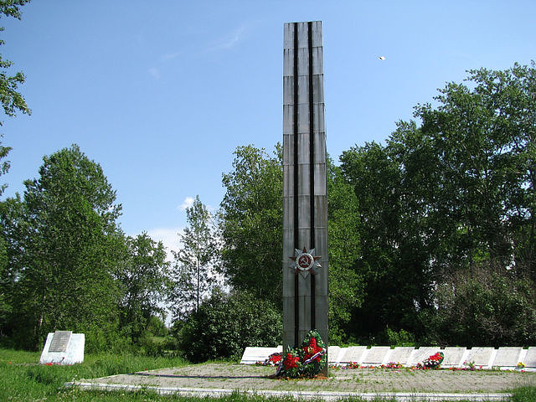
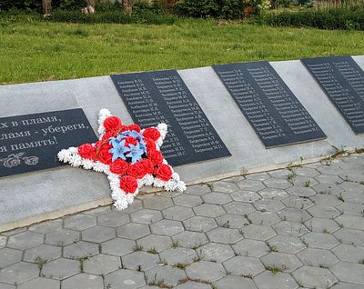

В Парке Победы стоит Обелиск,
Славную память солдатам хранит.
На плитах гранитных земляков имена,
500 человек не вернула война.
Память погибших героев своих
Тихо, но гордо хранит Обелиск.
Каждый прохожий, что мимо идет
Голову склонит иль просто вздохнет.
В праздник Победы возложит цветы,
Не отрывая свой взгляд от плиты.
Будет искать он фамилию предка,
Будет гордиться историей крепко.
Все земляки свято чтут Обелиск,
Память о прошлом он верно хранит.
В 1990 году в нашем поселке у обелиска был установлен на постамент знаменитый в годы Великой Отечественной войны танк Т-34. В ту пору наши ветераны обращались с ходатайством к народному депутату СССР, генералу А.М. Макашову, установить самолет к 45-летию Победы в память о летчиках-земляках. Самолет он не пообещал, а танк, по приказу генерала, украсил наш сквер. Сейчас танк перенесли внутрь обновленного Парка Победы, поставили на новый постамент, освежили его внешний вид.
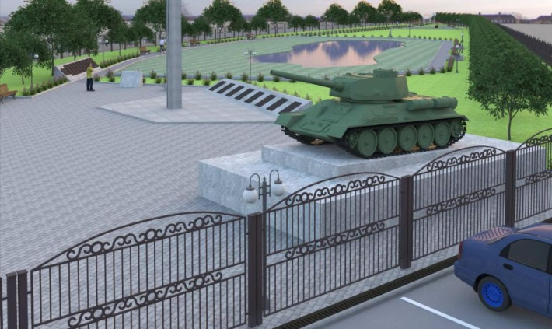
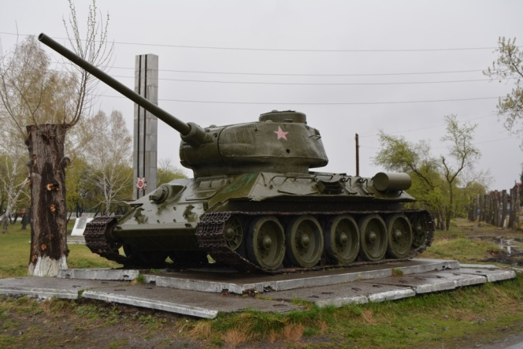
Танк Т-34 будущий Парк Победы

Нам есть чем и кем гордиться: мы помним героев периода Гражданской и Отечественной войны, трудовой подвиг стариков, женщин и детей в военное время,
в период восстановления народного хозяйства. Особая гордость нашего поселка - Речкалов Григорий Андреевич, дважды Герой Советского Союза. Его малой родиной считается село Худяково, средняя часть нашего поселка. Там он родился, провел свое босоногое детство, окончил начальную школу. В 30-е годы семья переехала в поселок Бобровку Сысертского района. В 1939 году Григорий Речкалов окончил Пермскую военную школу летчиков. В Великой Отечественной войне участвовал с первого до последнего дня, сбил 61 самолет противника лично и 4 в группе. В мае 1943 ему было присвоено звание Героя Советского Союза, вторая «Золотая Звезда» была вручена
1 июля 1944 года.
17 апреля 1949 года в Зайково был открыт бронзовый бюст Героя, на открытии которого присутствовал сам Г. А. Речкалов со своей матерью Татьяной Петровной.
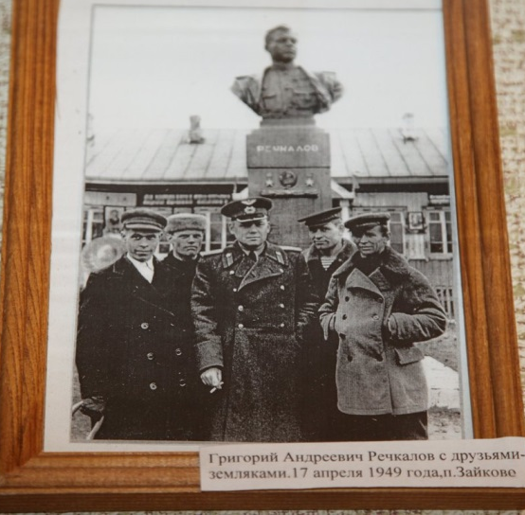

В 20 веке, в послевоенный год,
В 49-ом, раннею весною,
На Родину приехал человек
Живой, родной, герой войны.
Его встречали земляки
И руку жали крепко.
Приехал он к ним из Москвы
И в форме был военной.
Он улыбался, а они не отводили глаз,
И всё искали те черты, что видели не раз
На фото из газет и книг.
И вот, живой, он тут стоит.
Открыли бюст его на главной улице села,
Увековечив этим лик родного земляка.
В октябре 2007 года в Зайково был открыт музей имени Г. А. Речкалова.
В феврале 2015 года Зайковская школа №1, в которой я обучаюсь, получила имя Дважды Героя Советского Союза Григория Андреевича Речкалова.
Лучшая школа в Ирбитском районе -
Зайковская первая школа!
Победителей и призеров олимпиад
Больше всего в первой, то есть у нас.
Команда «Рубеж», которой равных
В юнармейских играх нет,
Тоже наша, и это класс!
Активисты, спортсмены,
Творческие личности, экологи и ЮИДовцы –
Это всё дети наши, из школы первой.
Кадетское братство набирает темпы,
Уже пять классов, дружных и крепких.
Педагоги наши самые классные,
Самые профессиональные.
Учат наукам нас разным,
Воспитывают патриотов Отчизны отважных.
В августе этого же, года, в поселке было окончено строительство и прошло торжественное открытие Мемориального комплекса, посвященного памяти легендарного летчика. В центре поселка появился сквер Героев, где по-прежнему стоит бюст, за ним поставлен учебно-тренировочный самолет «ЯК-52», стилизованный под американский истребитель «Аэрокобра», на котором летал Григорий Андреевич. Справа от бюста расположена стела с именами 11 героев Советского Союза, уроженцев Ирбитского района. В здании бывшей школы поселка, где с 1927 по 1930 годы учился будущий летчик, открыт Культурный Центр с музейными экспозициями. Рядом из Худяково перенесен реставрированный дом семьи Речкаловых, который так же стал частью музейного комплекса. На торжественном открытии побывало много гостей разных рангов, но главной гостьей стала дочь нашего героя-земляка, Любовь Григорьевна Речкалова.
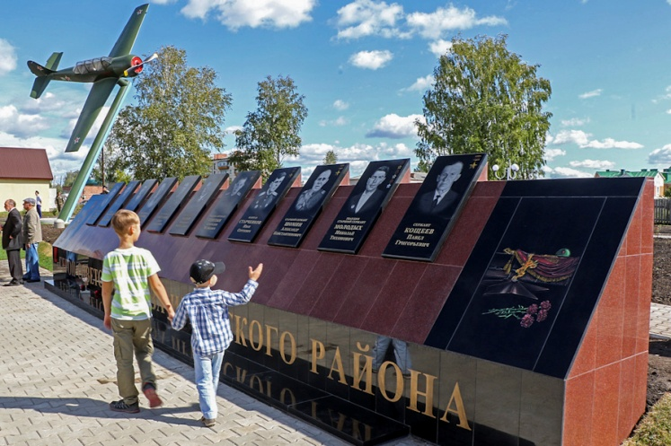
Сегодня Мемориальный комплекс имени дважды Героя Советского Союза Григория Андреевича Речкалова является частью туристического маршрута по Свердловской области. К нам приезжают на экскурсии туристические группы детей и взрослых.
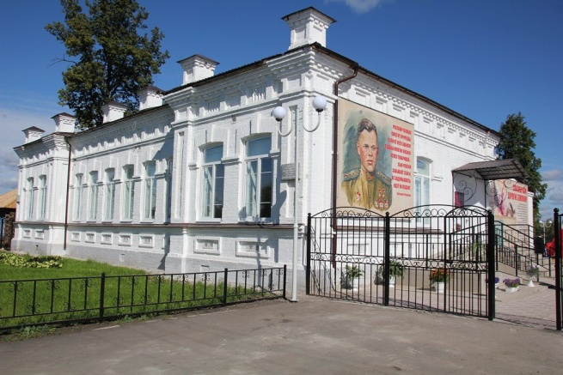
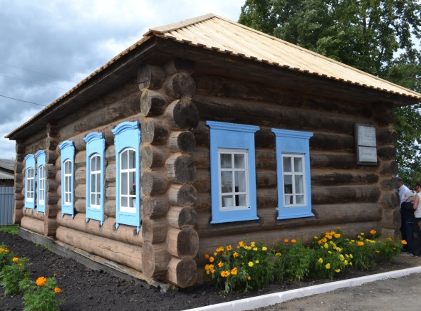
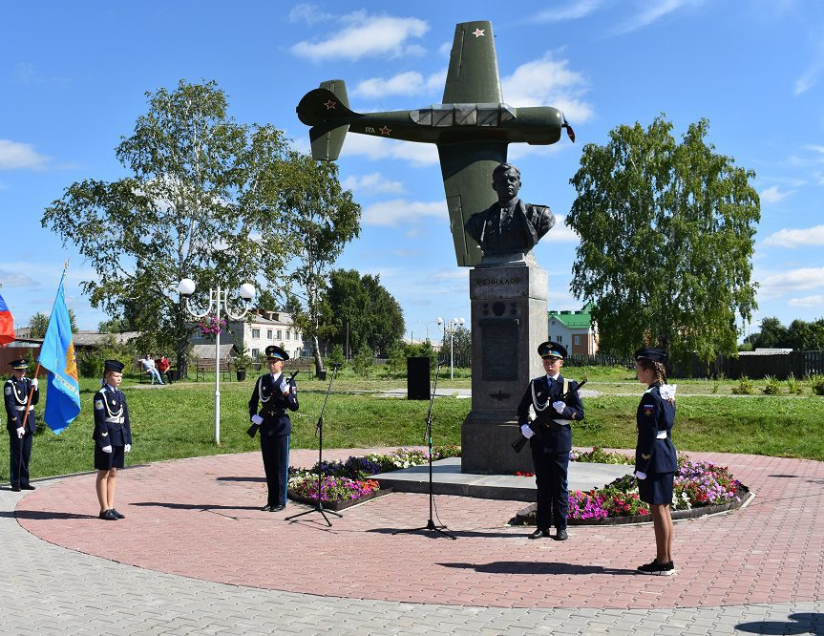
Сквер Героев
Культурный центр Дом семьи Речкаловых

Мы искренне верим, что, несмотря на то, что у нас давно закрыты производственные предприятия, нет совхозов, не погибнет наше село, ведь расцвет нашего поселка зависит от нас, от молодого поколения, растущих и живущих сегодня в Зайково.
Мы заканчиваем своё путешествие по поселку Зайково.
Наш поселок старше Екатеринбурга. Не оказался он в центре промышленного развития. Плохо это или хорошо, не нам судить. Жизнь у нас проходит более размеренно. В экологическом отношении - благополучный район. Нет заводов, вредных разработок сырья. Люди – вот самое главное богатство нашего поселка! Среди моих земляков есть поэты и писатели, ученые, военные и олимпийские чемпионы, краеведы и историки, руководители разных рангов.
Заговорю, легко узнать, что я с Урала.
И, может быть, иной столичный франт
Меня небрежно назовет провинциалкой,
Я не обижусь и не брошусь на таран.
Ведь так и есть, живу действительно в глубинке,
В широком смысле, мои корни здесь вросли.
Мое село поселком называют по старинке,
Но это, в общем, не существенный вопрос.
За, что люблю я этот неказистый уголок?
Ведь есть другие, краше, кто-то скажет…
Люблю за то, что снег зимой бывает чистым,
А по весне так буйно яблони цветут.
Ещё люблю за то, что с детства все знакомо.
Живет родня, друзья, приятели живут…
Да просто так люблю!
За то, что здесь я дома,
И что меня, как здесь, навряд ли где-то ждут.

Желаю я тебе, родной посёлок,
Живи еще ты сотни тысяч лет!
Расти детей и взращивай колосья.
Храни историю и память о былом.
Пусть расширяются твои угодья,
Пусть остается молодежь.
И развивается поселок, и мир узнает весь о нём!

